Министерство науки и высшего образования РФ

ФГАОУ ВО «Уральский федеральный университет

имени первого Президента России Б. Н. Ельцина»

ИРИТ-РТФ

Центр ускоренного обучения

**ОТЧЕТ ПО ЛАБОРАТОРНОЙ РАБОТЕ N 5**

по дисциплине «Конструирование программного обеспечения»

**Тема:** Оценка качества ПО по ГОСТ 28195-89

|  |  |
| --- | --- |
| Студент группы РИЗ-490028у: | А.А. Трифонов  Д.А. Житников  Д.В. Федяков  В.Н. Жирнова |
| Преподаватель: | С.И. Тимошенко,  доц., к.т.н |

Екатеринбург 2022

# Постановка задачи

Рассчитать фактор надежности по ГОСТ 28195-89 для гипотетического программного обеспечения, относящегося к классу прикладных программ для научных исследований для фазы сопровождения. ГОСТ 28195-89 можно найти в папке «Стандарты» в форматах .pdf и многостраничного .tif (файл можно правильно открыть с помощью программы «Просмотр фотографий Windows»). Для расчета использовать следующие параметры:

* число зарегистрированных отказов Q=5;
* число экспериментов N=1000;
* среднее время восстановления Тв подчиняется равномерному распределению в интервале [0.7, 1.2] (оценить по выборке из 100 значений);
* допустимое время восстановления =0.85 с;
* фактическая продолжительность преобразования i-го входного набора данных подчиняется равномерному закону распределения в интервале [9, 14] (оценить по выборке из 200 значений);
* допустимое время преобразования i-го входного набора данных =12 с;
* базовые критерии надежности выбрать равными 0,95;
* весовые коэффициенты для метрик и критериев выбрать одинаковыми внутри каждой группы.

Все четыре уровня показателей качества, описанных в ГОСТ 28195-89, можно посмотреть в файле “Показатели качества по ГОСТ 28195-89.jpg”, находящемся в папке со стандартами.

Примерная последовательность расчетов следующая:

* по таблице 2 стандарта для выбранного фактора (с использованием номеров критериев из табл. 1) выбрать для заданного подкласса программных средств (ПС) те критерии, которые для него используются (обозначены знаком «+»);
* для указанной в задании фазы жизненного цикла выбрать древовидную структуру (см. для фактора надежность с. 11); по этой структуре определить входящие в критерии метрики;
* по таблице 5 «Оценочные элементы фактора надежность ПС» выбрать оценочные элементы для найденных на предыдущем шаге метрик;
* рассчитать оценочные элементы по правилам, указанным в поле «Оценка» таблицы 5, с учетом данных, приведенных в задании на лабораторную работу; если для оценочного элемента получается несколько значений, то их необходимо усреднить (см. п. 3.9 на с. 37 стандарта);
* рассчитать метрики по формуле 3 (см. с. 37 стандарта); чтобы понять кодировку оценочных элементов в таблицах 5-10, прочитать примечание на с. 36 стандарта;
* рассчитать абсолютные показатели критериев по формуле 4 (см. с. 37 стандарта) с учетом п. 3.6 стандарта (ограничение на весовые коэффициенты), а также ограничений, определенных в текущем задании;
* рассчитать относительные показатели критериев по формуле 5 (см. с. 37 стандарта) с учетом данных, определенных в текущем задании;
* рассчитать фактор надежности по формуле 6 (см. с. 37 стандарта).

Результаты работы оформить по шаблону из файла ”Шаблон_отчета_по_лабораторной_работе.odt”.

# Анализ поставленной задачи

## Шаг 1

Согласно ГОСТ 28195-89 программное обеспечение, относящиеся к классу прикладных программ для научных исследований, имеет подкласс 503.

По таблице 2 выберем критерии, которые используются для нашего фактора (обозначенные знаком «+»), в данном случае у нас только 1 критерий, 1.2 Работоспособность.

## Шаг 2

В задании указана фаза – сопровождения. Согласно ГОСТ 28195-89 древовидная структура имеет вид, как на рисунке 1.

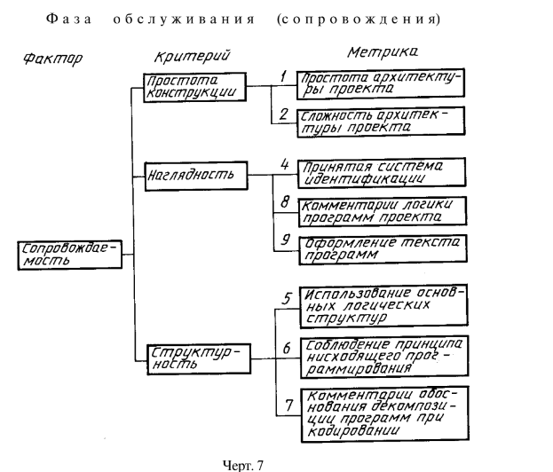

Рисунок 1 - структура

Метриками являются: функционирование в заданных режимах, обеспечение обработки заданного объема информации.

## Шаг 3

Для найденных на предыдущем шаге метрик выберем оценочный элемент с кодами H0401(вероятность безотказной работы), H0501 (оценка по среднему времени восстановления), H0502 (оценка по продолжительности преобразования входного набора данных в выходной).

## Шаг 4

### Вероятность безотказной работы

Рассчитаем показатель вероятности безотказной работы:

P = 1 – 5/1000 = 0,9950.

### Оценка по среднему времени восстановления.

По заданию среднее время восстановления Тв подчиняется равномерному распределению в интервале [0.7, 1.2]. (оценить по выборке из 100 значений).

Допустимое время восстановления Тв доп = 0,85 с.

Для решения данной задачи была написана программа на языке java, листинг программы указан на рисунке 2.

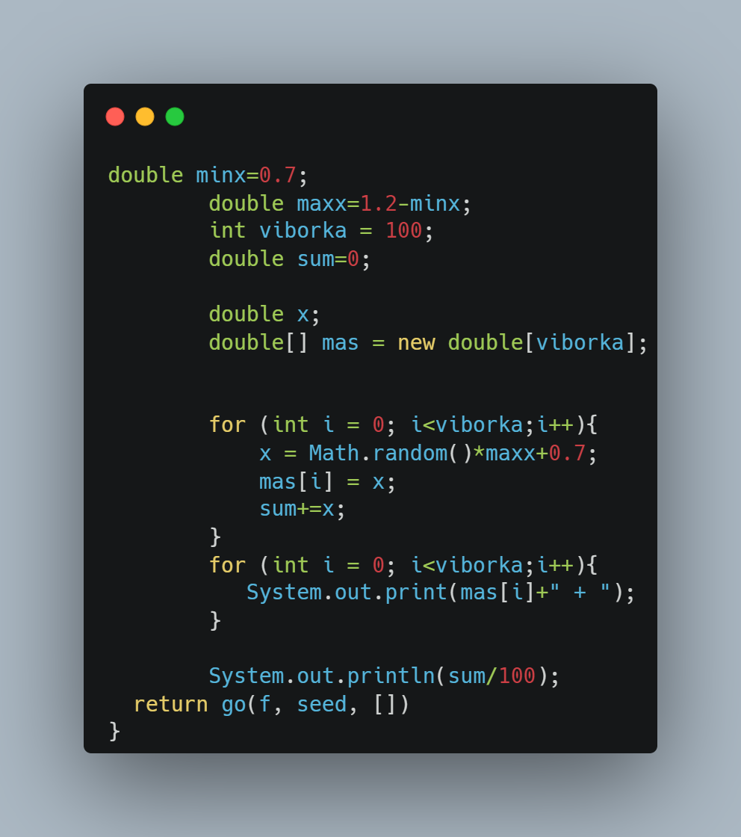

Рисунок 2 – листинг программы выборки из 100 значений

Тогда Тв = 1/100 * (1.139054044759244 + 1.024678864552513 + 1.1018390090975503 + 0.7214324318150611 + 1.1629775406849 + 0.9855564250118568 + 1.0819016262060692 + 0.8429278805933812 + 1.0145051700570253 + 1.1533374349409757 + 1.0673947180221937 + 1.0978314827776194 + 1.0286346713778518 + 0.8207362161216556 + 0.9975479558671791 + 1.101433267545913 + 0.7244225063859251 + 0.7218369254663207 + 1.1667153298959099 + 0.8470291747389129 + 1.0329660889005137 + 0.9483488227118042 + 1.1383679587005404 + 0.8404229515233221 + 0.8388476924685789 + 0.741506673566209 + 0.753440011132759 + 1.1857034894583953 + 1.1703826454041308 + 0.8471315893814675 + 0.961192587627539 + 1.1811505828239426 + 0.8823148179360869 + 0.7429495314024606 + 0.7168734139843544 + 0.9260169468997439 + 0.8235285224522138 + 0.9344719393971184 + 1.0971885352246398 + 0.89645356244508 + 0.7718964431388755 + 1.1685746092828724 + 1.0819656372793578 + 0.9219901349510156 + 0.8485592554102833 + 0.832368517448118 + 1.1383767824377204 + 0.9827520782806558 + 1.19473315276603 + 0.9890376250557618 + 0.8227014591259502 + 0.7519895869954174 + 0.9055674408298434 + 0.9520264684679052 + 1.0838496627415486 + 0.8285143091365061 + 1.0676249924016958 + 1.014291765529122 + 0.8127272079353399 + 1.1392834409788177 + 0.739234346501345 + 0.9302897036246498 + 0.9320145594393392 + 1.043640661171362 + 0.8462627217772793 + 0.9949523180062025 + 0.9620432674579931 + 0.7376177566892167 + 0.7397854072949657 + 1.0761136248460563 + 1.0301922960553345 + 1.1392204992806314 + 1.0766771481663673 + 0.734678115825143 + 0.7135904294537472 + 1.033766727453914 + 0.7393278450904179 + 1.1102811403557156 + 0.9178983710429538 + 0.8721141523493388 + 0.7064845370110331 + 1.0592729852139575 + 1.1985581455668464 + 0.7440099349157887 + 1.1236484964974505 + 1.106565245145306 + 1.025135286751262 + 1.1938136288143082 + 0.7985063147976758 + 1.113210248524368 + 0.9742427839936397 + 0.7064896633022976 + 0.9645498892278686 + 1.1675412782568206 + 0.7120238444755298 + 0.8680348847918791 + 0.9143411916562176 + 1.079283467430496 + 0.893284110152047 + 0.8964015075302847 ) = 0.95 с.

Поскольку Тв>Тв доп, тогда Qв = 0,85/0,95 = 0,8947.

### Оценка по продолжительности преобразования входного набора данных в выходной.

Допустимое время преобразований i-го входного набора данных Тпi доп= 12с.

Фактическая продолжительность преобразования i-го входного набора данных Тпi и их оценка Qпi представлена в таблице 1.

Для решения данной задачи была написана программа на языке java, листинг программы указан на рисунке 3.

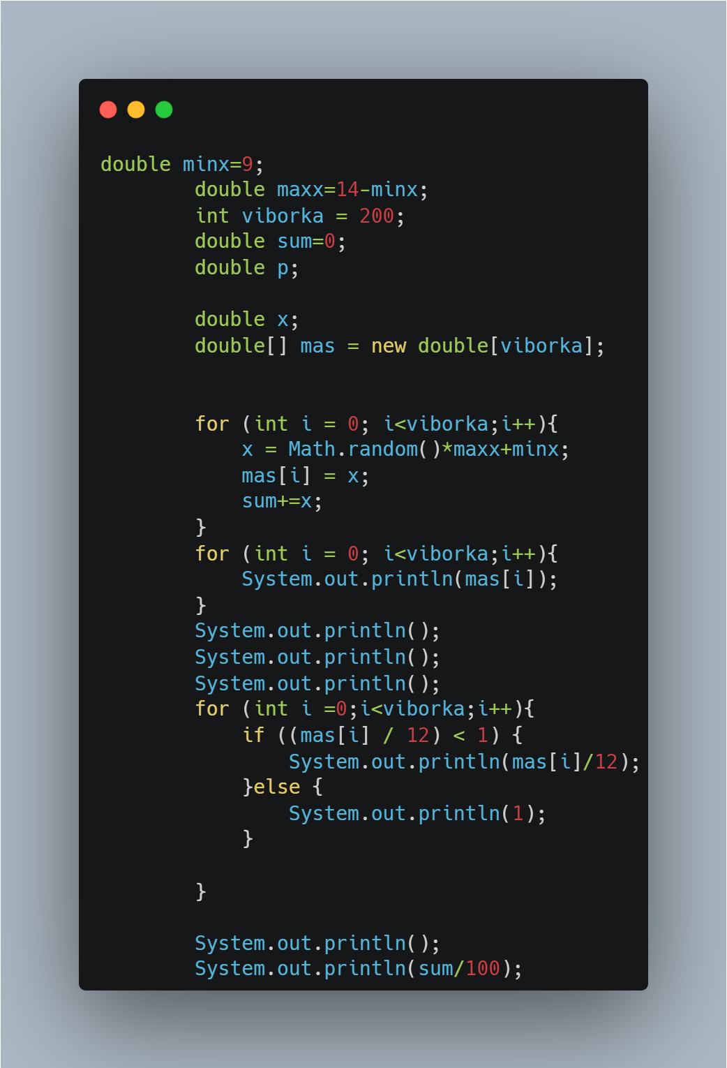

Рисунок 3 – листинг программы выборки из 200 значений

Таблица 1 – Значение продолжительности и оценки

| **№** | **Тпi** | **Qпi** |
| --- | --- | --- |
| 1 | 10.836948886208155 | 0.9030790738506796 |
| 2 | 11.039271518637012 | 0.919939293219751 |
| 3 | 13.651401551239395 | 1 |
| 4 | 11.042768567564238 | 0.9202307139636865 |
| 5 | 9.286374902289452 | 0.7738645751907877 |
| 6 | 9.322372619730297 | 0.7768643849775247 |
| 7 | 13.44998380640307 | 1 |
| 8 | 10.435653521274963 | 0.8696377934395803 |
| 9 | 12.69277908975025 | 1 |
| 10 | 13.223499688148845 | 1 |
| 11 | 13.381896640042974 | 1 |
| 12 | 11.009617749544129 | 0.9174681457953441 |
| 13 | 13.00621495864909 | 1 |
| 14 | 11.904551962022643 | 0.9920459968352202 |
| 15 | 11.745526906855542 | 0.9787939089046285 |
| 16 | 13.179154587914365 | 1 |
| 17 | 13.344237106140815 | 1 |
| 18 | 10.165223020751585 | 0.8471019183959654 |
| 19 | 12.605868781663542 | 1 |
| 20 | 10.083821567917004 | 0.8403184639930837 |
| 21 | 9.38297434704878 | 0.7819145289207317 |
| 22 | 9.09168285475269 | 0.7576402378960575 |
| 23 | 10.470263816691523 | 0.8725219847242935 |
| 24 | 11.873246371177794 | 0.9894371975981495 |
| 25 | 9.837411417838352 | 0.8197842848198627 |
| 26 | 9.443645483718358 | 0.7869704569765298 |
| 27 | 12.760700332471762 | 1 |
| 28 | 12.822758398990821 | 1 |
| 29 | 10.556176655344998 | 0.8796813879454165 |
| 30 | 12.701849196968384 | 1 |
| 31 | 12.286194296223846 | 1 |
| 32 | 13.66505122578662 | 1 |
| 33 | 9.339143681142847 | 0.7782619734285706 |
| 34 | 13.413797361135844 | 1 |
| 35 | 9.579905053122012 | 0.798325421093501 |
| 36 | 13.442227436301145 | 1 |
| 37 | 12.57541133051808 | 1 |
| 38 | 12.847678530593525 | 1 |
| 39 | 11.533024596896304 | 0.961085383074692 |
| 40 | 12.257774129441614 | 1 |
| 41 | 10.194734482653049 | 0.849561206887754 |
| 42 | 12.992703516564166 | 1 |
| 43 | 13.231110077550289 | 1 |
| 44 | 13.539460609023736 | 1 |
| 45 | 12.227235425046576 | 1 |
| 46 | 11.628668964641617 | 0.9690557470534681 |
| 47 | 9.278411608060786 | 0.7732009673383988 |
| 48 | 11.811845656704843 | 0.9843204713920702 |
| 49 | 13.474235688765624 | 1 |
| 50 | 13.528376195039964 | 1 |
| 51 | 9.181882936893231 | 0.7651569114077693 |
| 52 | 9.521029401488518 | 0.7934191167907098 |
| 53 | 12.407301640041737 | 1 |
| 54 | 9.853605418161079 | 0.8211337848467566 |
| 55 | 13.558941960299792 | 1 |
| 56 | 9.154475371444274 | 0.7628729476203562 |
| 57 | 11.433110420810575 | 0.9527592017342146 |
| 58 | 12.458663660115624 | 1 |
| 59 | 9.031683353101158 | 0.7526402794250965 |
| 60 | 9.755178600576194 | 0.8129315500480162 |
| 61 | 13.088495457936174 | 1 |
| 62 | 12.12509846132193 | 1 |
| 63 | 9.675127411255328 | 0.8062606176046107 |
| 64 | 9.942147785694317 | 0.8285123154745264 |
| 65 | 10.563042377595995 | 0.8802535314663329 |
| 66 | 9.71698605475998 | 0.809748837896665 |
| 67 | 11.79822206884194 | 0.9831851724034949 |
| 68 | 12.718116334196171 | 1 |
| 69 | 11.185861568443963 | 0.9321551307036636 |
| 70 | 11.868275625413412 | 0.9890229687844511 |
| 71 | 11.653697709540028 | 0.9711414757950023 |
| 72 | 10.670590965249316 | 0.8892159137707764 |
| 73 | 13.158673936081751 | 1 |
| 74 | 13.091990266101202 | 1 |
| 75 | 12.396507881331871 | 1 |
| 76 | 13.653794253019242 | 1 |
| 77 | 13.869100331676634 | 1 |
| 78 | 9.135656561264613 | 0.7613047134387178 |
| 79 | 12.240471554886323 | 1 |
| 80 | 9.676749892590285 | 0.8063958243825238 |
| 81 | 12.576057694934498 | 1 |
| 82 | 11.998153580962335 | 0.9998461317468612 |
| 83 | 10.298863619321303 | 0.8582386349434419 |
| 84 | 13.51670703239924 | 1 |
| 85 | 11.123417946652278 | 0.9269514955543565 |
| 86 | 10.270244040273003 | 0.8558536700227503 |
| 87 | 10.037087855937905 | 0.8364239879948254 |
| 88 | 11.527294928232255 | 0.9606079106860212 |
| 89 | 13.60859899178552 | 1 |
| 90 | 9.364369141516033 | 0.7803640951263361 |
| 91 | 12.614192491641521 | 1 |
| 92 | 10.217242848735822 | 0.8514369040613184 |
| 93 | 9.609508200608632 | 0.8007923500507194 |
| 94 | 9.758860799195554 | 0.8132383999329629 |
| 95 | 13.644878313621216 | 1 |
| 96 | 10.438197816368612 | 0.8698498180307177 |
| 97 | 10.65627342564452 | 0.8880227854703766 |
| 98 | 12.597542950756033 | 1 |
| 99 | 12.074776701380648 | 1 |
| 100 | 13.439116875686087 | 1 |
| 101 | 11.123449653621947 | 0.9269541378018289 |
| 102 | 10.857765452233178 | 0.9048137876860981 |
| 103 | 13.929161408085767 | 1 |
| 104 | 9.619905240623698 | 0.8016587700519748 |
| 105 | 12.613898889694669 | 1 |
| 106 | 10.828234803812553 | 0.9023529003177128 |
| 107 | 11.668888375737613 | 0.972407364644801 |
| 108 | 10.548418746672079 | 0.8790348955560066 |
| 109 | 10.207298853404415 | 0.8506082377837013 |
| 110 | 12.822575497159223 | 1 |
| 111 | 11.767241313095496 | 0.9806034427579581 |
| 112 | 9.692642338537139 | 0.8077201948780949 |
| 113 | 9.654244246023973 | 0.804520353835331 |
| 114 | 11.895373826131765 | 0.9912811521776471 |
| 115 | 13.90749533892135 | 1 |
| 116 | 12.363804129193806 | 1 |
| 117 | 11.711159746744524 | 0.975929978895377 |
| 118 | 13.824532985955724 | 1 |
| 119 | 9.893390437502562 | 0.8244492031252135 |
| 120 | 10.566376366855696 | 0.8805313639046414 |
| 121 | 13.331755898404758 | 1 |
| 122 | 13.777079541683271 | 1 |
| 123 | 13.963342187926193 | 1 |
| 124 | 13.807363778833516 | 1 |
| 125 | 10.357512229396033 | 0.863126019116336 |
| 126 | 9.885140104397166 | 0.8237616753664305 |
| 127 | 13.704099005927104 | 1 |
| 128 | 12.429972516474153 | 1 |
| 129 | 12.682683239836281 | 1 |
| 130 | 11.424620977608 | 0.9520517481340001 |
| 131 | 12.170687671181556 | 1 |
| 132 | 10.705698840103446 | 0.8921415700086205 |
| 133 | 10.608579591097996 | 0.8840482992581663 |
| 134 | 11.411198107629955 | 0.9509331756358296 |
| 135 | 12.136871533114283 | 1 |
| 136 | 12.744072776906208 | 1 |
| 137 | 10.247383448651355 | 0.8539486207209462 |
| 138 | 11.206543201101459 | 0.9338786000917882 |
| 139 | 12.623980729805016 | 1 |
| 140 | 10.26073609729894 | 0.8550613414415783 |
| 141 | 11.387517238738003 | 0.9489597698948335 |
| 142 | 10.162280618730582 | 0.8468567182275485 |
| 143 | 10.985851927711597 | 0.9154876606426331 |
| 144 | 12.38222958835657 | 1 |
| 145 | 13.19058940386969 | 1 |
| 146 | 11.419994651761455 | 0.9516662209801212 |
| 147 | 10.863755121122615 | 0.9053129267602179 |
| 148 | 13.959812203279444 | 1 |
| 149 | 11.45420338566361 | 0.9545169488053008 |
| 150 | 10.73267157079393 | 0.8943892975661608 |
| 151 | 12.267558607306748 | 1 |
| 152 | 10.314824324458423 | 0.8595686937048685 |
| 153 | 10.945418399631116 | 0.9121181999692597 |
| 154 | 13.576284702448188 | 1 |
| 155 | 9.888025542979078 | 0.8240021285815898 |
| 156 | 12.944560179557342 | 1 |
| 157 | 12.486412711796717 | 1 |
| 158 | 11.879800550421127 | 0.9899833792017606 |
| 159 | 9.500010727169686 | 0.7916675605974738 |
| 160 | 12.480303275070078 | 1 |
| 161 | 12.05690613719655 | 1 |
| 162 | 10.41770321001098 | 0.8681419341675817 |
| 163 | 9.977464023661772 | 0.8314553353051477 |
| 164 | 12.1081276253991 | 1 |
| 165 | 13.167155060913323 | 1 |
| 166 | 9.281205338870675 | 0.773433778239223 |
| 167 | 10.008526569263044 | 0.8340438807719203 |
| 168 | 11.738261805494307 | 0.9781884837911923 |
| 169 | 9.15084520171892 | 0.7625704334765766 |
| 170 | 12.872634580920492 | 1 |
| 171 | 9.072640650801086 | 0.7560533875667571 |
| 172 | 10.440258699972851 | 0.870021558331071 |
| 173 | 13.828959471938187 | 1 |
| 174 | 12.552053998960316 | 1 |
| 175 | 11.621475976275509 | 0.9684563313562924 |
| 176 | 12.048907610627714 | 1 |
| 177 | 12.203710602373812 | 1 |
| 178 | 9.40599561721617 | 0.7838329681013475 |
| 179 | 11.691607739347203 | 0.9743006449456003 |
| 180 | 11.389772407237873 | 0.949147700603156 |
| 181 | 12.455885424352365 | 1 |
| 182 | 10.605256788271083 | 0.8837713990225903 |
| 183 | 12.369266722402347 | 1 |
| 184 | 11.273434820737869 | 0.9394529017281558 |
| 185 | 11.539451769316587 | 0.9616209807763823 |
| 186 | 12.472029183520075 | 1 |
| 187 | 10.626109835605275 | 0.8855091529671063 |
| 188 | 13.263965038032003 | 1 |
| 189 | 9.094042674897338 | 0.7578368895747781 |
| 190 | 10.686199911464923 | 0.8905166592887436 |
| 191 | 13.049848605525693 | 1 |
| 192 | 13.239839765616829 | 1 |
| 193 | 13.228934964413172 | 1 |
| 194 | 13.02648620152937 | 1 |
| 195 | 11.904700333809641 | 0.9920583611508035 |
| 196 | 10.934471944008598 | 0.9112059953340498 |
| 197 | 11.971400559845279 | 0.9976167133204399 |
| 198 | 12.664132696118903 | 1 |
| 199 | 13.774012954597564 | 1 |
| 200 | 10.968710414579078 | 0.9140592012149232 |

Определим усредненную оценку оценночного элемента mkq согласно п. 3.9 Гост 28195-89.

Порядковый номер метрики k= 05.

Порядковый номер оценочного элемента q=02.

Тогда, mkq = 184.26090445884427 / 200 = 0.9213045222942213.

## Шаг 5

Определим итоговую оценку k-й метрики и j-го критерия согласно п.3.10 ГОСТ 28195-89.

Тогда, для вероятности безотказной работы, Pjk m = 0.9950.

И, для оценки по среднему времени восстановления и оценки по продолжительности преобразования входного набора данных в выходной Pjk = (0,8947+0.9213) / 2 = 0,908.

## Шаг 6

Рассчитаем абсолютные показатели критериев согласно п. 3.11 ГОСТ 28195-89, с учетом п. 3.6 ГОСТ 28195-89 (ограничение на весовые коэффициенты), а также ограничений, определенных в текущем задании.

Pij = (0.9950*0.5)+(0.908*0.5)=0.9515.

## Шаг 7

Рассчитаем относительные показатели критериев согласно п. 3.12 ГОСТ 28195-89, с учетом данных, определенных в текущем задании.

Kij = 0.9515 / 0.9500 = 1.0016.

## Шаг 8

Рассчитаем фактор надёжности согласно п. 3.13 ГОСТ 28195-89.

Kiф = 1.0016 * 1 = 1.0016.

В данном случае фактор надежности равен критерию работоспособности.

# Анализ полученных результатов

В результате работы изучены материалы и рассчитаны факторы надежности по ГОСТ 28195-89 для гипотетического программного обеспечения, относящегося к классу прикладных программ для научных исследований для фазы сопровождения. Так как фактор надежности больше единице, советует тому что фактор надежности программного обеспечения лучше, чем у предыдущего программного обеспечения.